**Практическая работа №3**

**Тема: Проектирование и разработка БД «Студенты»**

**Цель: Формирование навыков концептуального, логического и физического проектирования БД.**

**Задача №1. Создание таблиц.**

**Шаг 1. Создание таблицы «Студенты».**

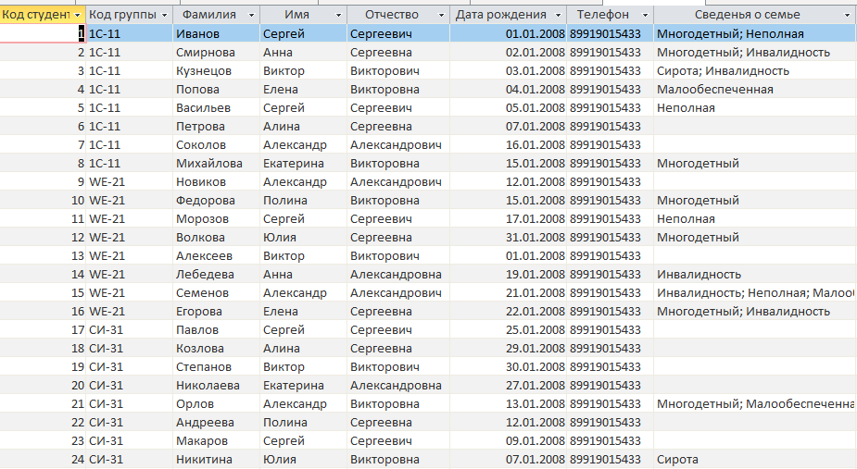

**Шаг 2. Создание таблицы «Сведенье о семье».**

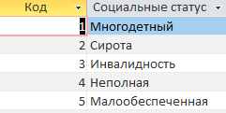

**Шаг 3. Создание таблицы «Группы».**

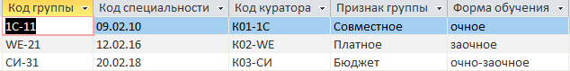

**Шаг 4. Создание таблицы «Специальности».**

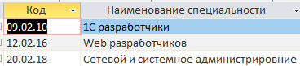

**Шаг 5. Создание таблицы «Кураторы».**

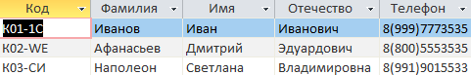

**Шаг 6. Создание таблицы «Признак группы».**

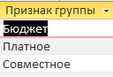

**Шаг 7. Создание таблицы «Форма обучения».**

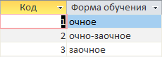

**Шаг 8. Создание таблицы «Ведомости».**



**Задача №2. Создание связей.**

